# 查看本地分支列表

### git branch

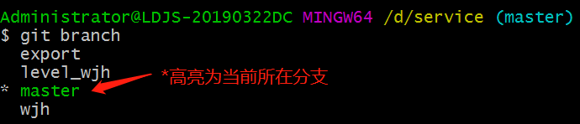

# 查看远程分支列表

### Git branch -r

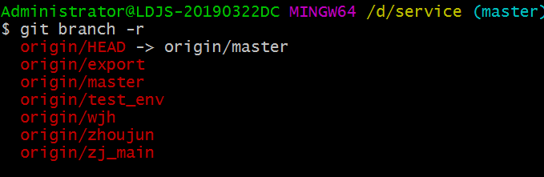

# 创建分支

### git branch 分支名称

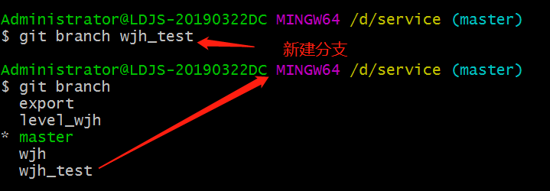

# 切换分支

### git checkout 分支名称

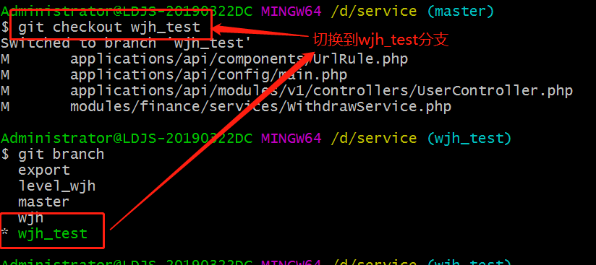

# 创建并切换分支

### git checkout -b 分支名称 这是3.与4.的合并简化操作命令

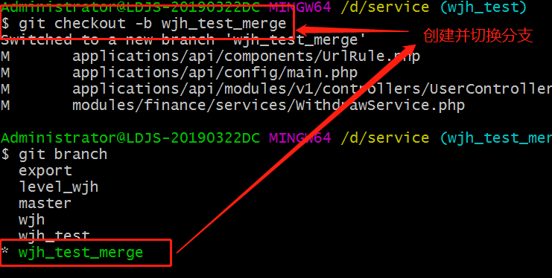

# 删除分支

### git branch -d 分支名称

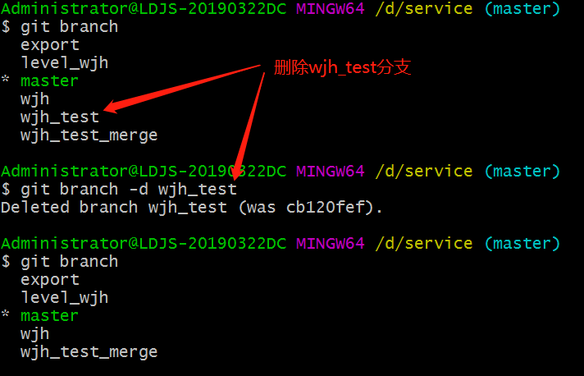

# 查看git仓库提交日志

### git log 查看日志

q退出查看

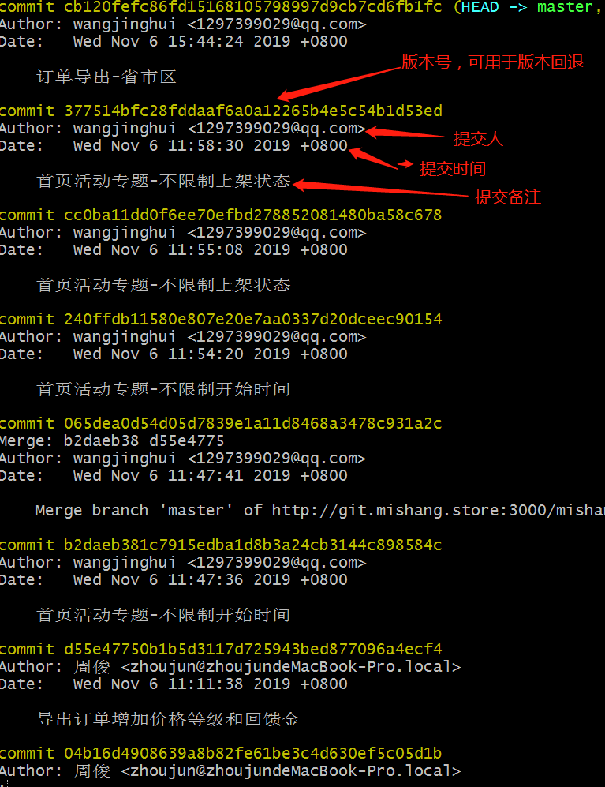

# 版本回退

### git reset --hard

PS:错误版本回退后，可使用reflog查看操作日志，恢复到本地已提交的任意版本；如果没有本地提交操作，可使用git pull同步恢复远程版本

### git reset --hard HEAD^ 退回上一个版本

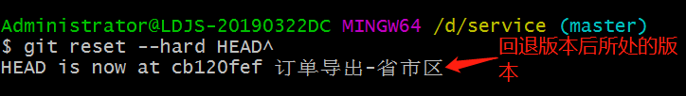

### git reset --hard 版本号 退回到指定版本

PS : 版本号可以简化，输入前8位即可

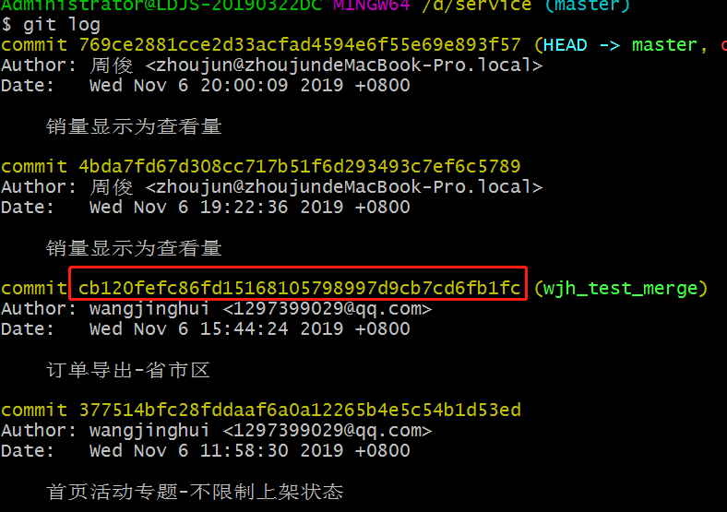

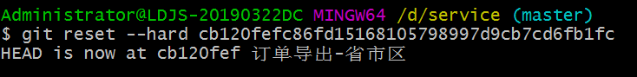

# 提交分支

### Git push origin 本地分支名:远程分支名

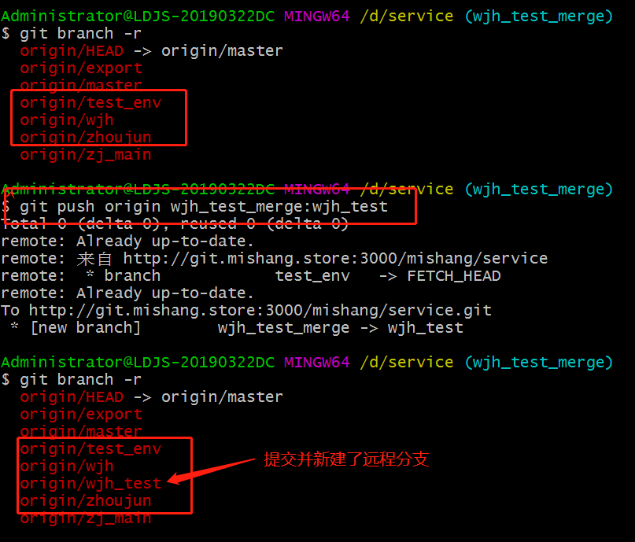

# 合并分支

### Git merge 分支名称

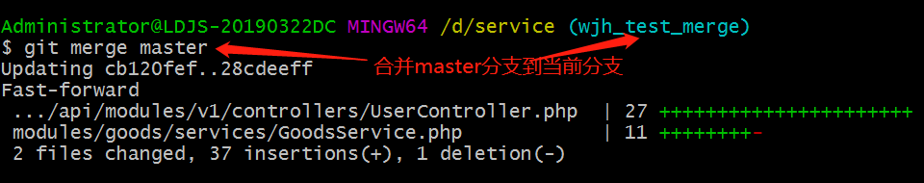

# 合并分支冲突解决

### （1）当两个分支改动了同一处代码，合并时会发生冲突

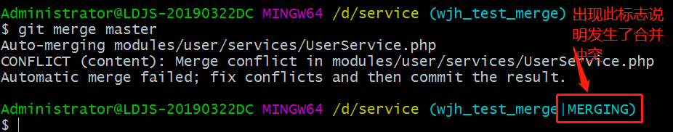

### （2）Git status 查看

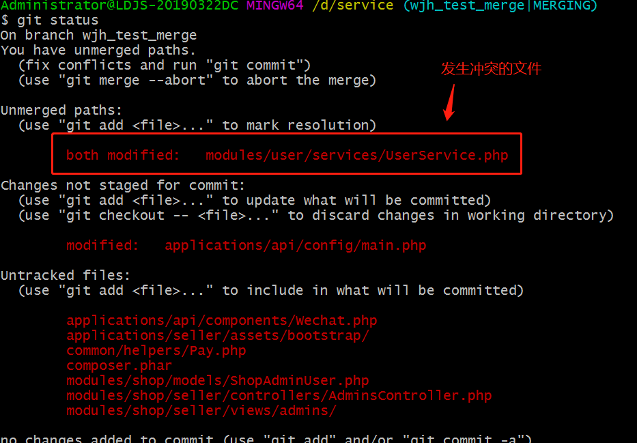

### （3）Git diff命令查看冲突代码块

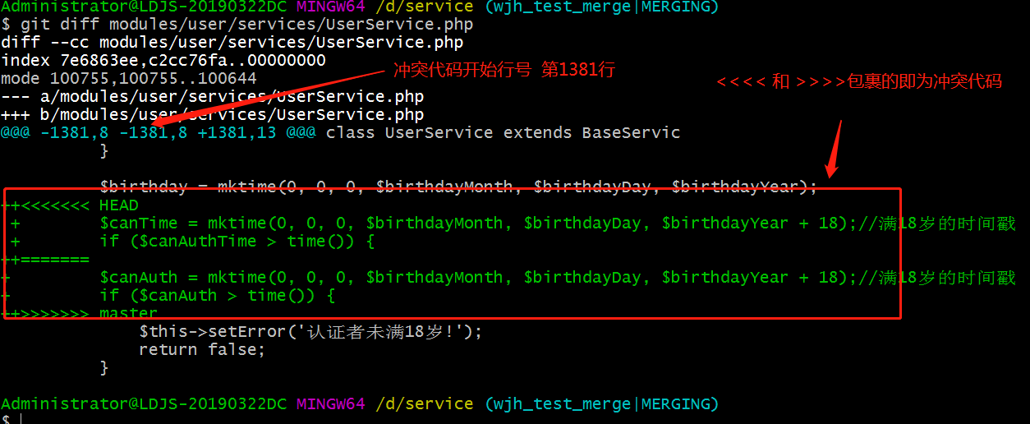

### （4）解决冲突

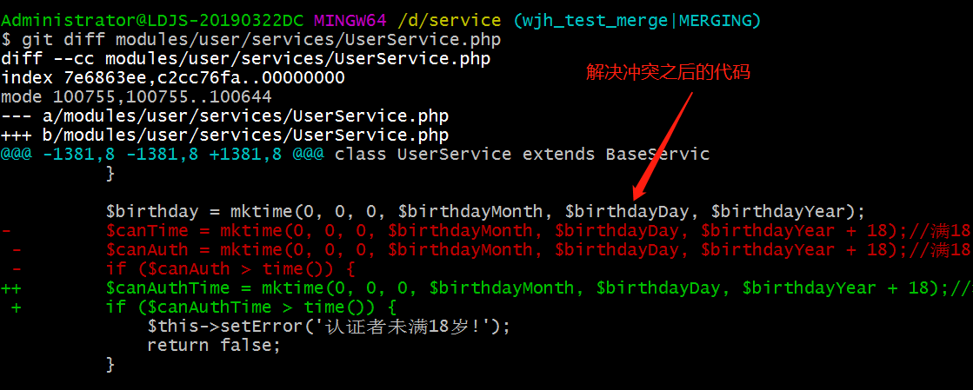

### （5）Add、commit即可

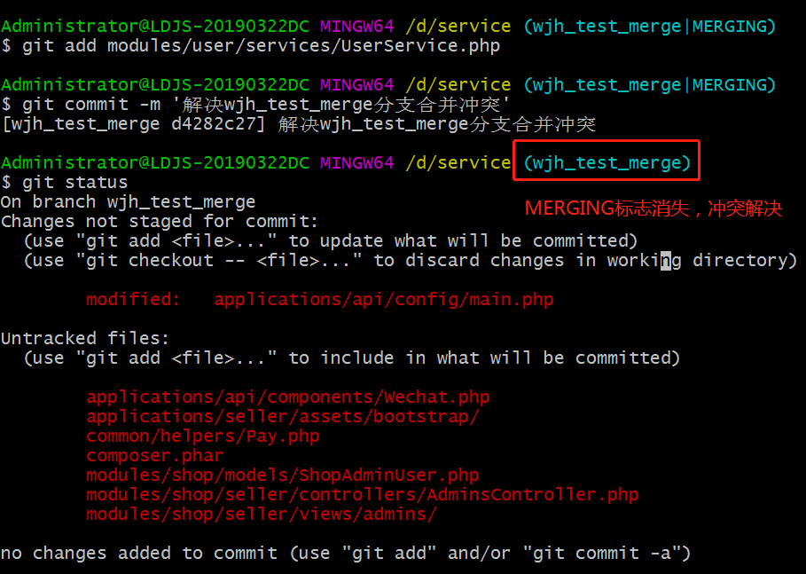

### （6）切换到另一个分支，合并，统一代码

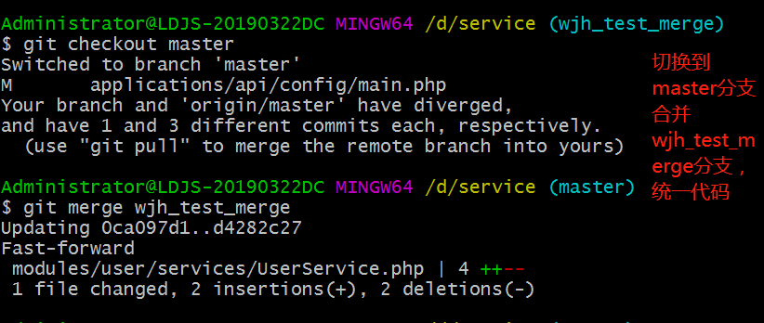

# 查看文件修改内容

### Git diff 查看所有文件修改内容

空格键查看下一个，q退出查看

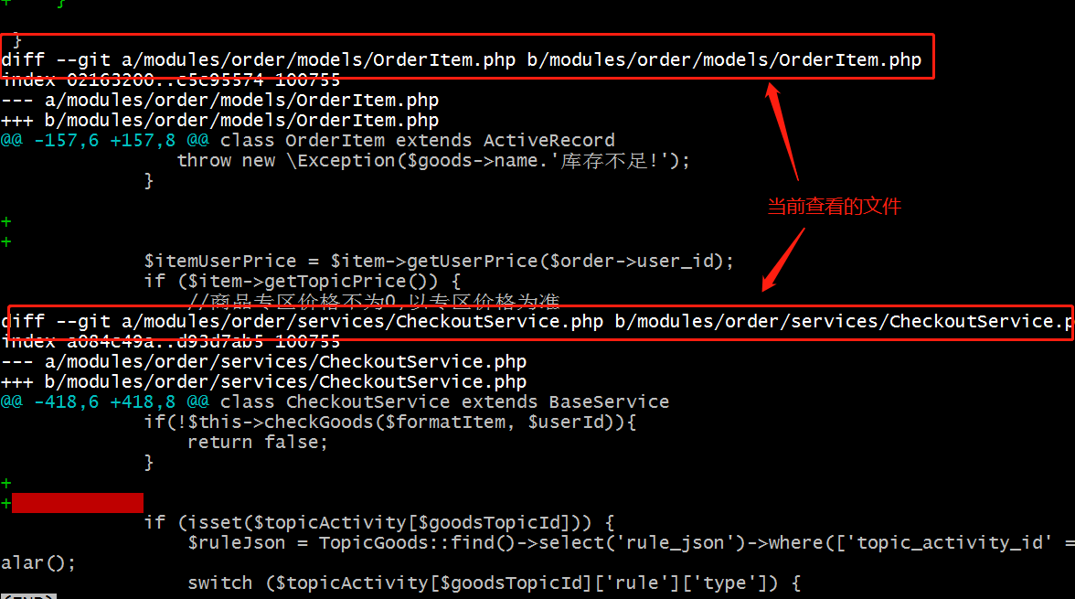

### Git diff 文件路径 查看指定文件

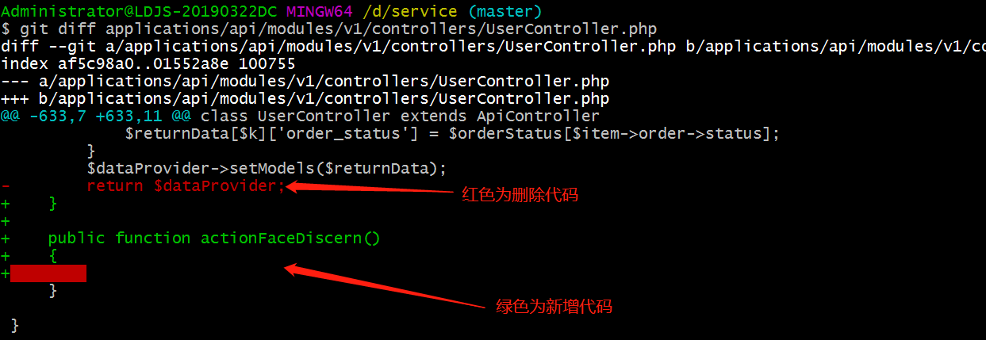

# 取消修改

### Git checkout 文件路径

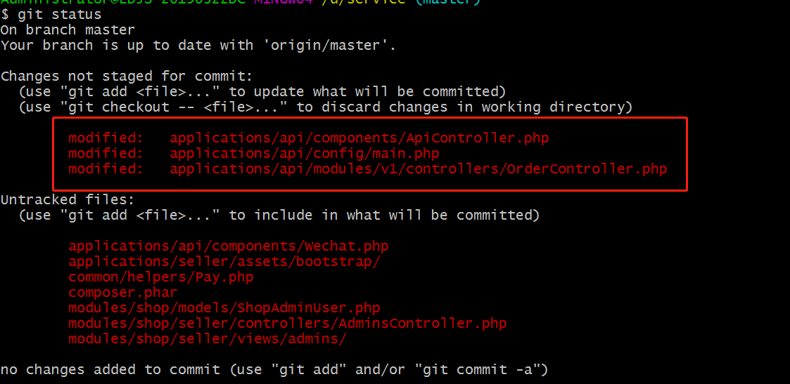



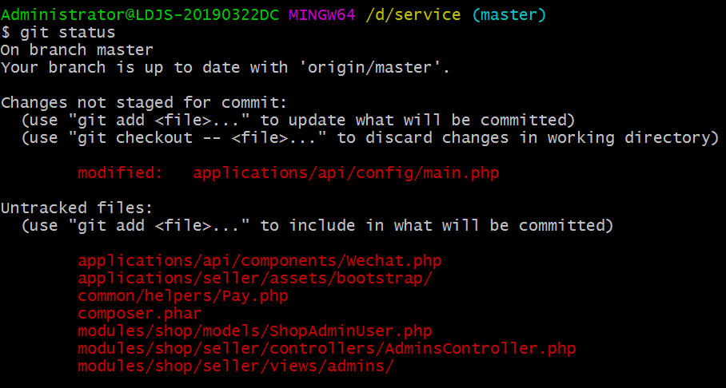

# 取消由Add操作添加到暂存区的文件

### Git reset HEAD 文件路径

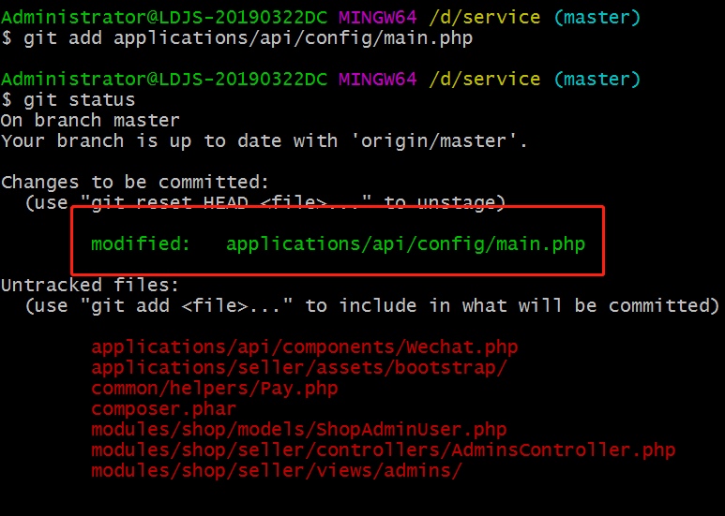

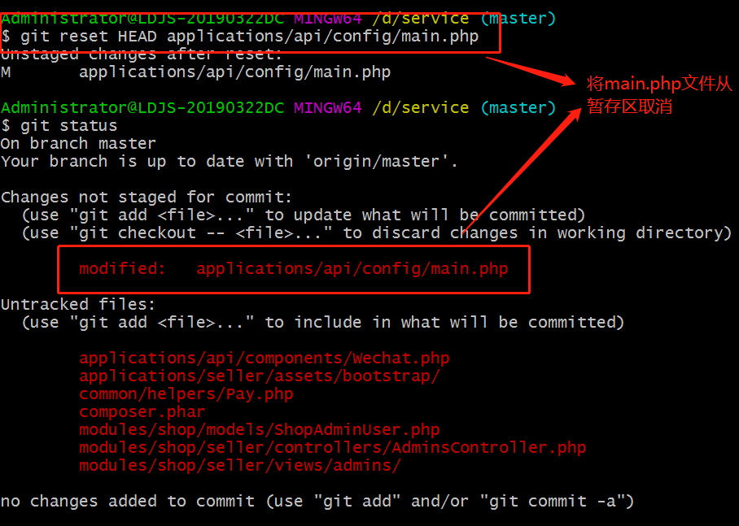

# 查看代码作者

### Git blame -L 开始行,结束行 文件名

查看文件从 开始行 到 结束行 的代码作者是谁

Ps：不加 -L 开始行,结束行 参数，表示查看整个文件

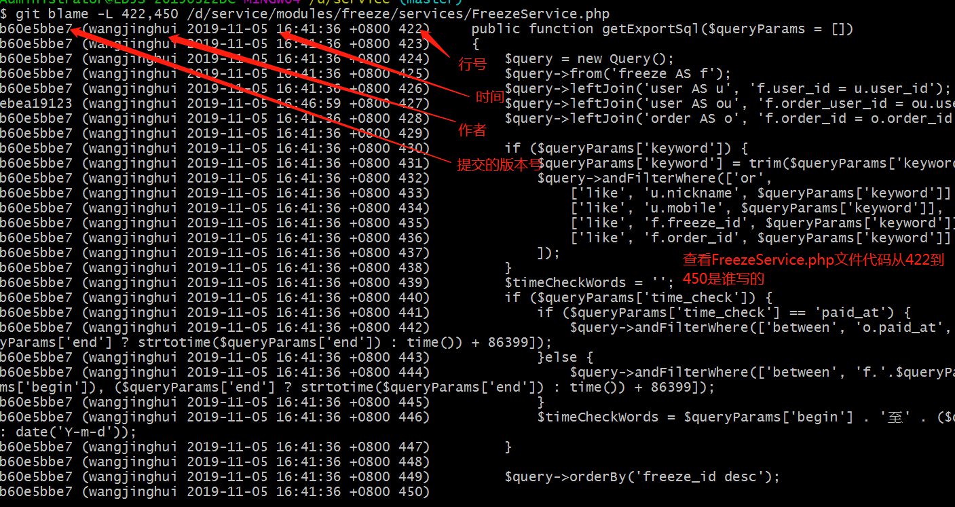

# 查看某次版本提交的代码

### Git show 版本号

Ps : 查看方式与git diff命令相同，空格键查看下一页，q退出查看

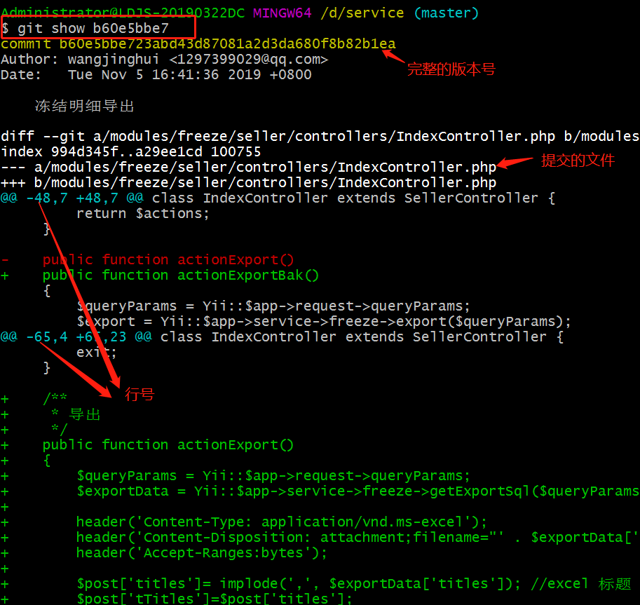

# Git操作流程建议

1. Git status 查看修改的文件
2. Git add 添加文件
3. Git commit -m ‘提交备注’
4. Git pull 拉取远程版本
5. Git push 推送本地版本到远程

PS1：④操作出现下面情况时，wq退出即可

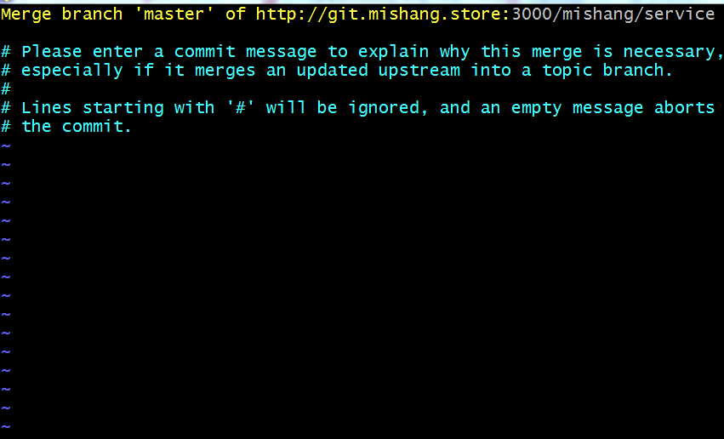

PS2：④操作发生冲突时，git status查看冲突文件，<<<<<<< 和 >>>>>>>包裹的代码块即为冲突代码，解决即可

PS3：③操作时，-m后备注要清晰明确，以便查看日志和版本回退时使用

# 记住账号密码

### git config --global credential.helper store